Создание условий для активизации познавательной деятельности младших школьников посредством использования ИКТ во внеурочной деятельности
Стремление школьников к освоению современных технических средств является хорошим стимулом повышения мотивации к учебной и познавательной деятельности. Интересные и занимательные формы работы с использованием компьютерных технологий воспринимаются младшими школьниками сначала на уровне игры, затем дети вовлекаются в серьезную творческую работу, в процессе которой развивается личность обучающегося. Нам, педагогам, хочется видеть детей не только в качестве пользователей Интернета и компьютерных игр, но и как деятельностных и творческих личностей.
Введение ИКТ во внеурочную деятельность в начальной школе раскрывает перед обучающимися большие возможности. Использование ИКТ позволяет развивать умение обучающихся ориентироваться в информационных потоках; овладевать практическими способами работы с информацией; развивать умения, позволяющие обмениваться информацией с помощью современных технических средств; позволяет перейти к деятельностному способу обучения, при котором ребенок становится активным субъектом учебной деятельности. Все это способствует активизации познавательной деятельности младших школьников. Обучающиеся, сами того не подозревая, оказываются вовлеченными в процесс познания.
Мною был разработан цикл занятий «Программирование для детей на языке Scratch». Занятия проводились во внеурочное время с обучающимися 4-х классов. Scratch предполагает изучение программирования в игровой увлекательной форме. Приложение Scratch относится к свободному программному обеспечению, легко находится в Интернете (http://scratch.mit.edu), легко устанавливается на компьютере с любой ОС. Интерфейс и язык команд – русский.
Вводя данный курс во внеурочную деятельность, я ставила следующие цели:
- создание на занятиях положительного настроя к активной познавательной деятельности у детей,
- обеспечение эмоционального благополучия детей на занятиях,
- создание условий для самореализации личности,
- повышение познавательного интереса к проектной деятельности,
- способствование формированию ИКТ компетентности у обучающихся.
На занятиях по программированию на языке Scratch рассматривались следующие вопросы: организация интерфейса среды Scratch; понятие о программе (сценарии, скрипте), создание и изменение объектов (спрайтов); создание эффекта смены сцены, система координат и направление движения; циклы и условные операторы; последовательное и параллельное выполнение команд; использование переменных.
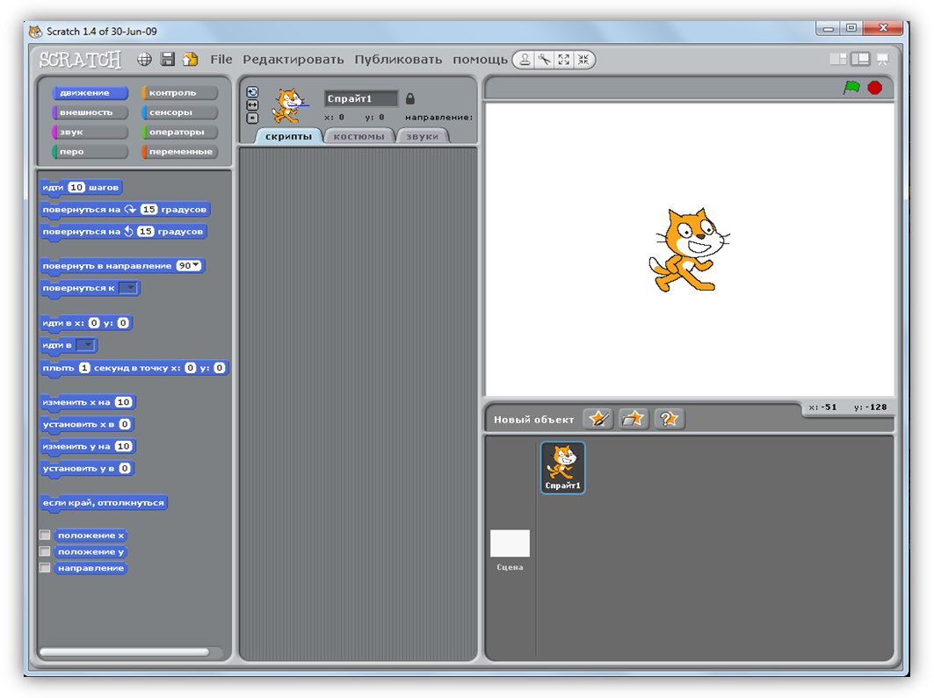
Окно программы разделено на 3 части. Справа – большое окно событий, где мы будем видеть все происходящие запрограммированные действия героев. Слева – блоки действий: движение, внешность, звук, перо, контроль, сенсоры, операторы, переменные. Каждый из этих блоков содержит определенный набор команд. Детям легко ориентироваться в наборе команд и блоков. Команды собраны в блоки по смыслу и, что крайне удобно для ребенка, по цвету. Средняя часть окна – это место для создания скриптов, т.е. последовательности действий персонажа. Для создания скриптов достаточно перетащить нужную команду из левой части окна программы в центральную. Команды скрепляются между собой как детали конструктора «Лего». Даже этот процесс вызывает у детей восторг. А уж если их герой ещё и начинается двигаться, то детской радости нет предела.
Данная среда программирования позволяет детям создавать собственные анимированные открытки, интерактивные истории, игры. Дети могут сами придумывать персонажей, оживлять их на экране, устанавливать взаимодействие между объектами, учиться работать с графикой и звуком. Важно и то, что ребенок имеет возможность поделиться результатами своего творчества с друзьями или другими пользователями в сети Интернет.
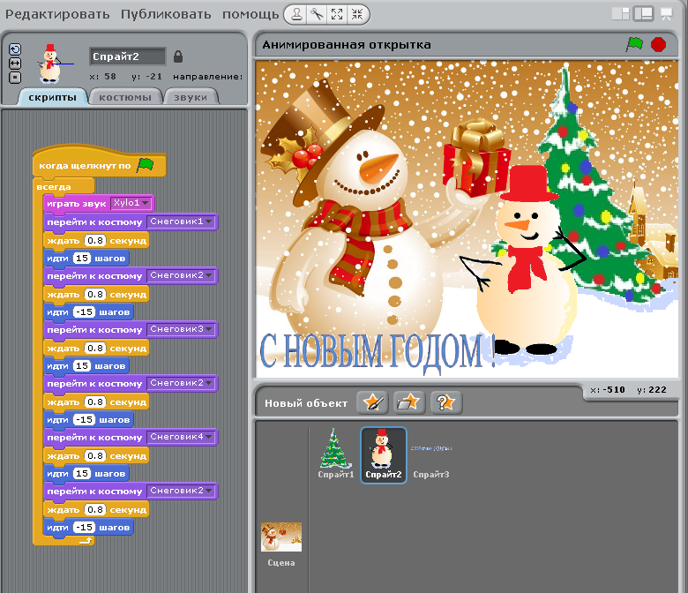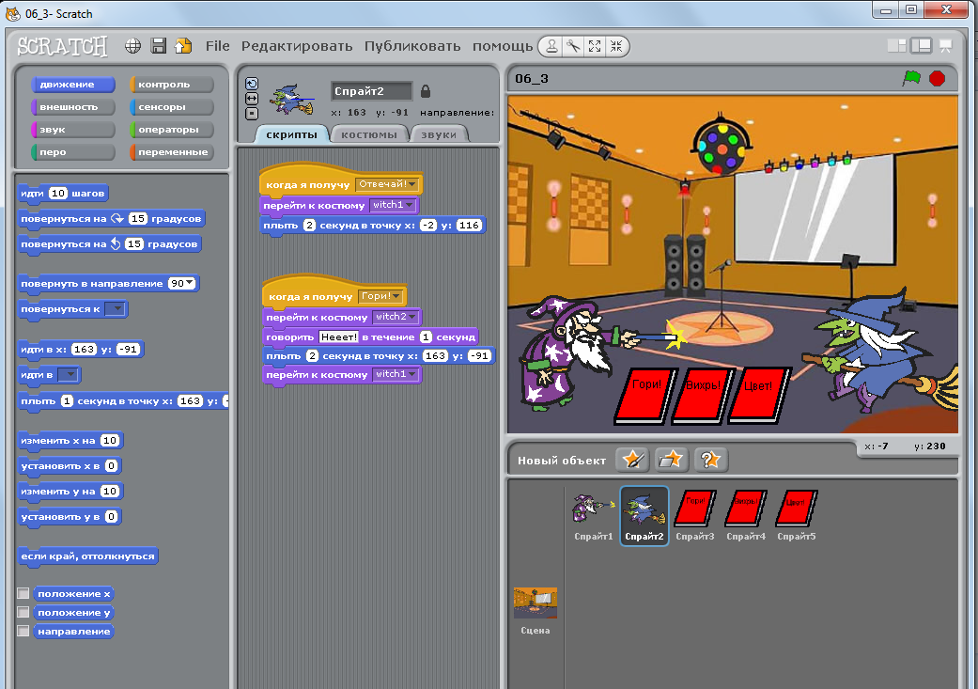
Проектно-познавательная деятельность, используемая на занятиях, наиболее естественным образом позволяет раскрыть личностный потенциал обучающегося, активизировать его познавательную деятельность Данная деятельность помогает обучающимся развивать критическое и системное мышление, способствует формированию самостоятельности и умения работать в команде. Когда ученики создают проекты в среде Scratch, они осваивают множество навыков, которые будут необходимы им в дальнейшем: творческое мышление, системный анализ, проектирование, использование новых компьютерных технологий.
Литература:
- Рындак, В.Г. Проектная деятельность школьника в среде программирования Scratch. Учебно-методическое пособие / В.Г. Рындак, В.О. Дженжер, Л.В. Денисова. – Оренбург: Оренбургский гос. ин-т менеджмента, 2009. – 116 с.: ил.
- С. Шапошникова. Введение в Scratch. Цикл уроков по программированию для детей.

